ANEXA

BUGET MULTIANUAL

pentru Subprogramului „Clădire educaţională multifuncţională la Grădina Zoologică Timişoara”,
derulat în cadrul Programelor multianuale prioritare de mediu şi gospodărire a apelor ce conţin obiective de investiţii
în infrastructura de mediu, pentru realizarea proiectelor de investiţii în vederea atingerii standardelor necesare autorizării grădinilor zoologice

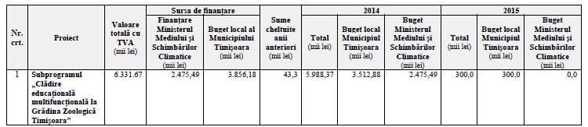

VICEPRIMAR,
DAN DIACONU

RESPONSABIL ECHIPĂ DE IMPLEMENTARE SUBPROGRAM, RESPONSABIL FINANCIAR SUBPROGRAM,
Adrian – Amedeo BERE – SEMEREDI Mariana SANDU - ANDREI

